**ג,מ, - ידע**

**19 פברואר 2020**

**כד' שבט תש"פ**

**נייד : 050/5459426**

**פקס: 02/6560615**

**ע"מ: 054851647**

**morgidon@mail.gov.il**

**לכבוד,**

**משרד רוה"מ / הזמנות**

**בנג'י**

**הנדון :הצעת מחיר לחדר דיונים וקפה רץ מרץ 2020**

1. **ראשית אודה על פנייתך להזמנה, לבקשתך הצעת מחיר.**
2. **מי אני - ראה קורות חיים.**
3. **לוט אישורי ספק משרד הביטחון ומשרד רוה"מ.**
4. **דרישות המזמין:**

* אולם לניהול דיונים עבור יומיים וקפה רץ .
* ב 15/3 אולם דיונים משעה 13:00 ועד 18:30.
* ב 16/3 אלם דיונים משעה 08:30 ועד 15:00.
* **שתיה חמה, שתיה קרה, עוגיות, פירות העונה.**

1. **תוכנית הסיור: ראה נספח.**
2. **עלות השירות 3,440 שקל, לא כולל מע"מ.**
3. **משמש ספק מורשה; משרד רוה"מ (שב"כ / וע"א ) משרד הביטחון, משרד החוץ, משרד לבט"פ, צה"ל, משטרת ישראל, משמר הגבול, שירות בתי הסוהר, כב"ה.**
4. **מספר עוסק מורשה: 054851647.**
5. **מס' ספק (משרד הביטחון) 11012236.**
6. **התשלום יועבר על פי המתכונת בשירות הציבורי שוטף 30 עד 45 ימים. למספר חשבון 231582. בנק יהב - סניף 123, כתובת ירמיהו 80 ירושלים.**
7. **מצרף קורות חיים.**
8. **אשמח לעמוד לרשותך בכל דבר ועניין.**

**גדעון מור 050/5459426 דוא"ל morgidon@mail.gov.il**

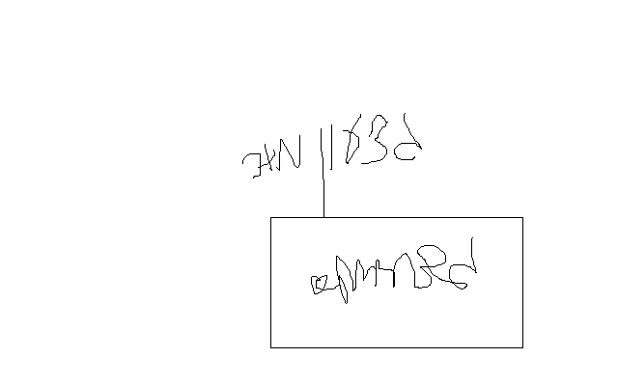

**בברכה,**

**ג-מ ידע**

**נצ"מ דימ' גדעון מור**